**Недельная сводка МО МВД России «Ордынский»**

**на территории Ордынского района**

С 01 января по 08 января на территории района зарегистрировано 6 преступлений. Выявлено 20 административных правонарушений, из которых 8 нарушения общественного порядка.

На дорогах Ордынского района инспекторами ДПС ОВ ДПС ГИБДД МО МВД России «Ордынский» выявлено 68 административных правонарушения в области дорожного движения, 5 водителей управляли транспортными средствами в состоянии опьянения, 5 водителей нарушили правила перевозки детей, за управлением автомототранспортом без соответствующих документов к административной ответственности привлечено 4 водителя.

ДТП:

07.01.2021 в 14 часов 30 минут водитель 1992 г.р., управляя автомобилем марки Хонда Цивик, двигаясь со стороны г. Новосибирска в сторону г. Карасук по автодороге К-17р «Новосибирск-Кочки-Павлодар» в нарушении ПДД выехал на полосу, предназначенную для встречного движения, в результате чего на 105 км 922 м совершил столкновение с двигающимся во встречном направлении автомобилем марки Мазда СХ7, под управлением водителя 1972 г.р. В результате ДТП водитель автомобиля марки Хонда Цивик скончался на месте ДТП, до приезда скорой медицинской помощи.

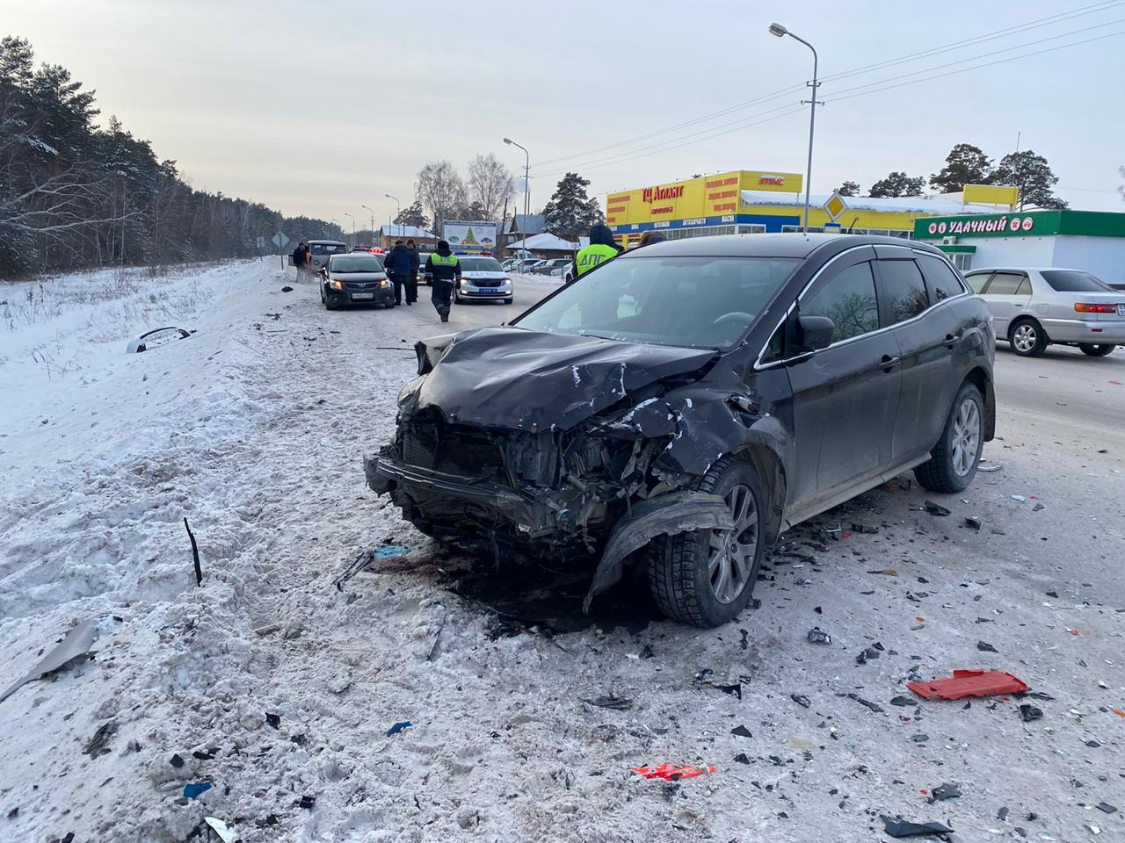

**Советы гражданам, как не стать жертвами мошенников и сохранить денежные средства на банковской карте**

Из актуальных способов хищения с банковских карт на данный момент можно отметить кражи денег с банковских карт путём сообщения заведомо ложной информации посредством звонков от имени различных финансовых учреждений.

Используя добытые различными способами данные физических и юридических лиц, злоумышленники с номеров, начинающихся с цифр: 8800, 495, 499, 812, 383, и т.п., которые фактически не привязаны к региону нахождения абонента и могут размещаться в любой точке мира, совершают звонки гражданам, которым представляются различными должностными лицами банка, называя собеседника по имени отчеству.

Зачастую, при введении в заблуждение участвуют несколько человек, а также используются виртуальные голосовые помощники.

В дальнейшем сообщается заведомо ложная информация о том, что банковская карта заблокирована, с неё производится списание средств, осуществляется её перевыпуск, производятся дорогостоящие покупки, осуществляется привязка другого или дополнительного номера телефона и т.п., после чего запрашивается подтверждение на совершение операции.

В свою очередь гражданин отказывается от проведения операции, так как он её не осуществлял. Однако просто так её отменить нельзя, для этого необходимо сообщить звонящему номер карты, данные о владельце, срок действия и цифры на обороте карты. Завладев этими данными, злоумышленники сразу начинают списание денежных средств, но для подтверждения операции владельцу карты в смс начинают поступать коды подтверждения, которые злоумышленники также просят передать им. После получения всей указанной информации окончательно производится списание денег с банковской карты и разговор прекращается.

По информации Сибирского ГУ Банка России, еще одна из схем обмана – помощь в избавлении от долгов. Под видом юридических консультантов могут скрываться мошенники. В телефонных звонках они обещают человеку решить проблемы с просроченным долгом, взять все переговоры с кредитором на себя, чтобы снизить задолженность или вовсе от нее избавиться. За эти услуги злоумышленники просят оплатить комиссию. А после этого скрываются с деньгами и не выходят на связь.

Как не стать жертвой мошенников:

1. Оформлять на свое имя только банковские карты, в которых имеется необходимость, по возможности избегая кредитных карт.
2. Помнить, что сотрудники банка никогда не спрашивают никаких данных о банковской карте, тем более не запрашивают кодов подтверждения.
3. Никому не предавать CVV, CVC и pin коды своих банковских карт.
4. Всю имеющуюся информацию о принадлежащей Вам банковской карте можно уточнить в отделении банка при наличии паспорта.
5. Если Вам гарантируют полное погашение задолженности перед кредитно-финансовой организацией, при этом сразу оплатить эту услугу, отнеситесь к этому с осторожностью и предусмотрите все риски такого сомнительного предложения.